**Załącznik graficzny nr 1**

**„Projekt częściowej rozbiórki obiektu przy ul. Ceglanej 2 w Szczecinie”**

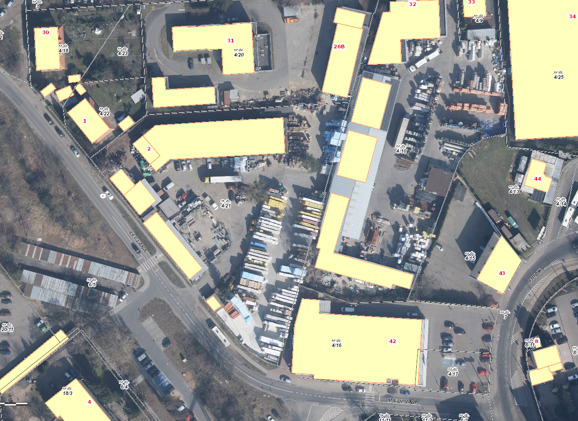

część budynku przeznaczona do rozbiórki